**吴忠市宁夏青铜峡水泥股份有限公司太阳山分厂国发平台与企业端基本信息监测仪器不一致，国发平台上都有流量计，但是企业端没有** 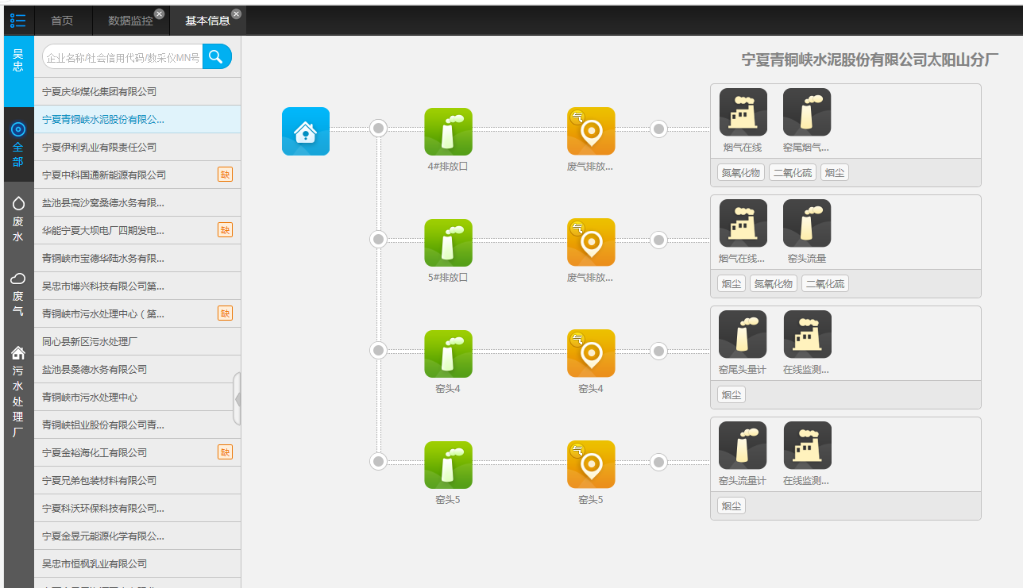

国发平台

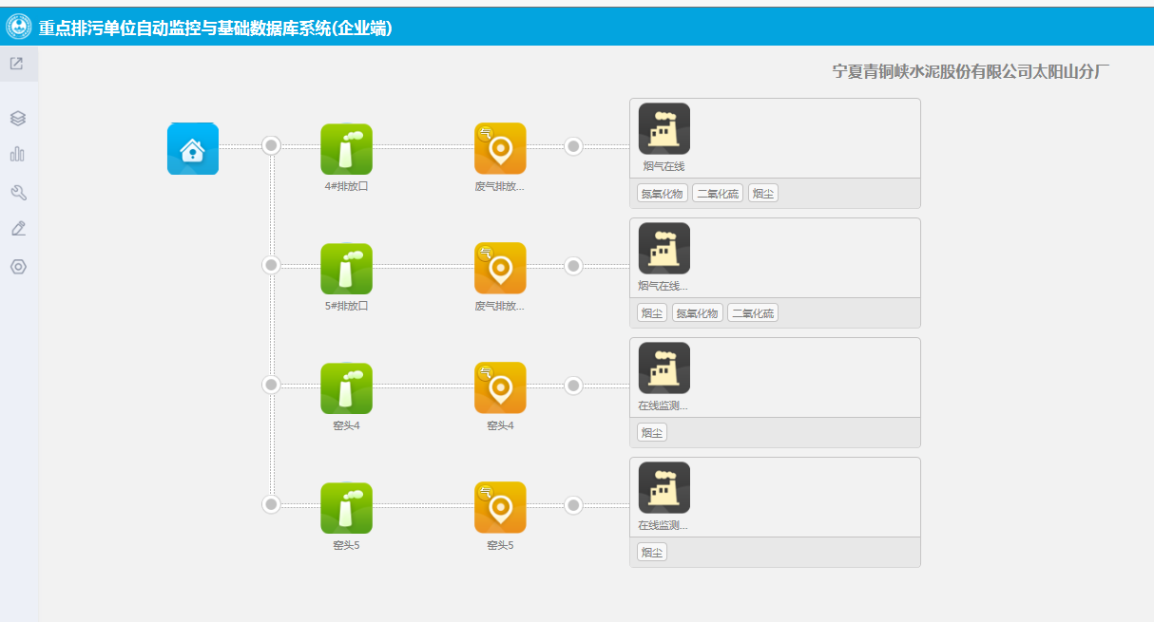

企业端

账号：13995231499

密码：0!1@2#3

ps_id 640300000047

平台：<http://10.64.214.46:8080/jointos/app>

test

111111

应用服务器10.64.214.46：6635

wzjh@2016

数据库：10.64.214.47：6635

wzsjk@2016

sa

1234.com